# Fizu.hu 1.

Ebben a leckében elkezdünk egy weblapot a Bootstrap használatával. Nem fogjuk az oldal minden részletét elkészíteni, csak azokat, amelyek a tanuláshoz kellenek.

Először egy fejlécet fogunk készíteni:



# Előkészületek

1. Készíts egy új mappát *fizu* néven!
2. Nyisd meg a Visual Studio Code-ban!
3. Hozz létre benne egy új fájlt *index.html* néven!
4. Nyisd meg a <https://getbootstrap.com/> oldalt a böngészőben, nyomd meg a Get started gombot, és a megjelenő oldalról másold a starter template-et az *index.html* fájlba!
5. Írd át az oldal nyelvét magyarra a html tag-ben!
6. Írd át az oldal címét „fizu.hu | Kezdőlap”-ra!
7. Készíts egy új fájlt *stilus.css* néven, és kapcsold az *index.html* fájlhoz! Fontos, hogy a link a Bootstrap css linkje után kerüljön, mert így át tudjuk írni a Bootstrap beállításait!  
   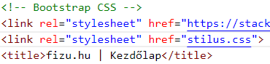
8. Nézd meg az oldalt a böngészőben!

# Jumbotron

A Bootstrap egy sor olyan komponenst (component) biztosít, amelyeket elhelyezhetünk az oldalon. Az egyik gyakran használt komponens a Jumbotron, amelybe az oldal fő üzenetét lehet elhelyezni, és fejlécként használható.

1. Nyisd meg a <https://getbootstrap.com/docs/4.3/components/jumbotron/> oldalt, és nézd meg a Jumbotron két változatát!   
   Milyen különbségek vannak közöttük?   
   A jumbotron-fluid egy módosító osztály, figyeld meg, hogy elé kell írni a jumbotron osztályt is!
2. Másold a fluid jumbotron kódját az oldal törzsébe, a h1-es címsor helyett!  
   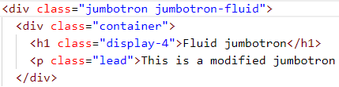
3. Nézd meg az oldalt a böngészőben! Próbáld ki különböző szélességekkel! Kapcsold be a vizsgálatot (F12) és nézd meg az oldal elemeit!  
   Figyeld meg, hogy a fluid jumbotron tartalmát egy container-be kell tenni! (Hogy ne a szélekig érjen a szöveg.)  
   A h1-es cím nagy, de vékony betűit a Display-4 osztály biztosítja. Keresd meg a Display-4 osztály leírását a dpokumentációban! (Használd a felső keresőmezőt, és a találatokból válaszd a Typography fejezetben lévőt!)  
   Rögtön utána találod a leírásban a lead osztály leírását. Ez egy kiemelt bevezető szöveget jelent.
4. Írd át cím szövegét erre: „Mennyit keresnék, ha…”
5. A lead szövegét is írd át tetszőleges szövegre!  
   (A Visual Studio Code-ban a lorem8, Enter egy 8 szóból álló „halandzsa” szöveget generál.)
6. Nyisd meg a <https://www.svgbackgrounds.com/> oldalt, és válassz egy hátteret! Másold a háttér CSS kódját a vágólapra, készíts egy .jumbotron stílust, és másold bele a CSS kódot a vágólapról!  
   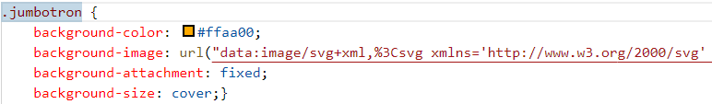  
   Nézd meg az eredményt a böngészőben!  
   Az SVG nyelv vektorgrafikus képek készítését teszi lehetővé. A képek kicsik (1 sor a CSS-ben) és a modern böngészők támogatják.

# Button

A Bootstrapben előre elkészített gombokat is elhelyezhetünk az oldalon a .btn osztály használatával. Ez alkalmazható a, button és input elemekre is.

1. Nyisd meg a <https://getbootstrap.com/docs/4.3/components/buttons/> oldalt, és nézd meg a lehetőségeket!
2. Másold át az elsődleges (primary) gomb a elemet használó kódját a jumbotron lead bekezdése után!  
   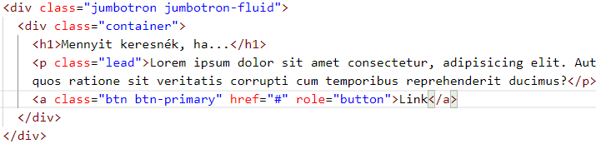  
   (btn-primary = elsődleges gomb, role – a felolvasóprogramoknak jelzi, hogy ez egy gomb) A href-be a # helyére kellene beírni egy hivatkozást.  
   Próbáld ki a böngészőben!
3. Állítsd nagyobbra a gombot a btn-lg módosító osztállyal! Nézd meg a dokumentációban, hogyan lehetne kisebbre állítani!
4. Írd át a gomb szövegét erre: „TOVÁBB A KÉRDŐÍVEKRE”! Figyeld meg, hogy a gomb mérete automatikusan a szöveghez igazodik!
5. Állítsd át a gomb típusát btn-danger-re! Próbáld ki!

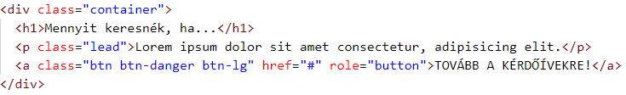

A következő leckében folytatjuk.